Р о с с и й с к а я Ф е д е р а ц и я
Р е ш е н и е
Думы Арамильского городского округа

от _____________ 2026 года № ________

О внесении изменений в Правила землепользования и застройки Арамильского городского округа, утвержденные Решением Думы Арамильского городского округа от 28.02.2013 № 17/1

В соответствии со статьями 33, 40.1 Градостроительного кодекса Российской Федерации, Земельным кодексом Российской Федерации, Федеральным законом от 06 октября 2003 года № 131-ФЗ «Об общих принципах организации местного самоуправления в Российской Федерации», Областным законом от 10 марта 1999 года № 4-ОЗ «О правовых актах в Свердловской области», постановлением Главы Арамильского городского округа от 29.12.2025 № 547 « О проведении общественных обсуждений по проекту «Ввнесение изменений в Правила землепользования и застройки Арамильского городского округа», протокола о результатах общественных обсуждений от 02 февраля 2026 года и заключения о проведении общественных обсуждений от 03 февраля 2026 года, в целях устойчивого развития территории Арамильского городского округа, социальных инфраструктур и соблюдения интересов граждан и их объединений, Дума Арамильского городского округа

РЕШИЛА:

1. Внести в Правила землепользования и застройки Арамильского городского округа, утвержденные Решением Думы Арамильского городского округа от 28.02.2013 № 17/1, следующие изменения:
1.1 графическую часть статьи 1 «Карта градостроительного зонирования» Части III «Градостроительное зонирование» Правил землепользования и застройки Арамильского городского округа изложить в новой редакции (Приложение №1) – внесением в нее следующих изменений:
1.1.1. изменить территориальную зону ЗОП «Зона общего пользования» и территориальную зону Р-4 «Зона ландшафтных территорий» земельного участка площадью 928 кв.м, образованного из земель, государственная собственность на которые не разграничена, находящегося в кадастровом квартале 66:33:0101012, примыкающего к земельному участку с кадастровым номером 66:33:0101012:322, расположенному по адресу: город Арамиль, улица Энгельса, 25, на территориальную зону ЖТ-1 «Зона размещения жилой застройки усадебного типа» (Фрагмент 1.1.1 – Приложение 1.1);
1.1.2. изменить территориальную зону ЗОП «Зона общего пользования» земельного участка площадью 23 кв.м, образованного из земель, государственная собственность на которые не разграничена, находящегося в кадастровом квартале 66:33:0101008, примыкающего к земельному участку с кадастровым номером 66:33:0101008:2128, расположенному по адресу: город Арамиль, улица Красноармейская, 65, на территориальную зону ЖТ-1 «Зона размещения жилой застройки усадебного типа» (Фрагмент 1.1.2 – Приложение 1.2);
1.1.3. изменить территориальную зону ЗОП «Зона общего пользования» земельного участка площадью 363 кв.м, образованного из земель, государственная собственность на которые не разграничена, находящегося в кадастровом квартале 66:33:0101007, примыкающего к земельному участку с кадастровым номером 66:33:0101007:150, расположенному по адресу: город Арамиль, улица Школьная, 52-1, на территориальную зону ЖТ-1 «Зона размещения жилой застройки усадебного типа» (Фрагмент 1.1.3 – Приложение 1.3);
1.1.4. изменить территориальную зону ЖТ-1 «Зона размещения жилой застройки усадебного типа» земельного участка площадью 1585 кв.м, образованного из земель, государственная собственность на которые не разграничена, находящегося в кадастровом квартале 66:33:0101005, примыкающего к земельным участкам с кадастровыми номерами 66:33:0101005:15, 66:33:0101005:490, 66:33:0101005:2431, 66:33:0101005:2408, 66:33:0101005:2337, 66:33:0101005:2357, 66:33:0101005:1804, 66:33:0101005:1736, 66:33:0101005:1807, 66:33:0101005:40, 66:33:0101005:1809, 66:33:0101005:1805, 66:33:0101005:96, расположенным в городе Арамиль по улицам Рабочая – Щорса, на территориальную зону ЗОП «Зона общего пользования» (Фрагмент 1.1.4 – Приложение 1.4);
1.1.5. изменить территориальную зону ЗОП «Зона общего пользования» земельного участка площадью 939 кв.м, образованного из земель, государственная собственность на которые не разграничена, находящегося в кадастровом квартале 66:33:0101002, примыкающего к земельному участку с кадастровым номером 66:33:0101002:3843, расположенному по адресу: город Арамиль, улица Новоселов, 7, на территориальную зону ЖТ-1 «Зона размещения жилой застройки усадебного типа» (Фрагмент 1.1.5 – Приложение 1.5);
1.1.6. изменить территориальную зону ЗОП «Зона общего пользования» земельного участка площадью 149 кв.м, образованного из земель, государственная собственность на которые не разграничена, находящегося в кадастровом квартале 66:33:0101012, примыкающего к земельному участку с кадастровым номером 66:33:0101012:518, расположенному по адресу: город Арамиль, улица Полевая, 5А, на территориальную зону ЖТ-1 «Зона размещения жилой застройки усадебного типа» (Фрагмент 1.1.6 – Приложение 1.6);
1.1.7. изменить территориальную зону ЗОП «Зона общего пользования» земельного участка площадью 473 кв.м, образованного из земель, государственная собственность на которые не разграничена, находящегося в кадастровом квартале 66:33:0101012, примыкающего к земельному участку с кадастровым номером 66:33:0101012:2093, расположенному по адресу: город Арамиль, улица Новая, 42, на территориальную зону ЖТ-1 «Зона размещения жилой застройки усадебного типа» (Фрагмент 1.1.7 – Приложение 1.7);
1.1.8. изменить территориальную зону ЗОП «Зона общего пользования» земельного участка площадью 132 кв.м, образованного из земель, государственная собственность на которые не разграничена, находящегося в кадастровом квартале 66:33:0101012, примыкающего к земельному участку с кадастровым номером 66:33:0101012:517, расположенному по адресу: город Арамиль, улица Полевая, 5, на территориальную зону ЖТ-1 «Зона размещения жилой застройки усадебного типа» (Фрагмент 1.1.8– Приложение 1.8);
1.1.9. изменить территориальную зону ЗОП «Зона общего пользования» земельного участка площадью 383 кв.м, образованного из земель, государственная собственность на которые не разграничена, находящегося в кадастровом квартале 66:33:0101012, примыкающего к земельному участку с кадастровым номером 66:33:0101012:107, расположенному по адресу: город Арамиль, улица Новая, 44, на территориальную зону ЖТ-1 «Зона размещения жилой застройки усадебного типа» (Фрагмент 1.1.9 – Приложение 1.9);
1.1.10. изменить территориальную зону ЗОП «Зона общего пользования» земельного участка площадью 430 кв.м, образованного из земель, государственная собственность на которые не разграничена, находящегося в кадастровом квартале 66:33:0101012, примыкающего к земельному участку с кадастровым номером 66:33:0101012:1555, расположенному по адресу: город Арамиль, улица Новая, 46, на территориальную зону ЖТ-1 «Зона размещения жилой застройки усадебного типа» (Фрагмент 1.1.10 – Приложение 1.10);
1.1.11. изменить территориальную зону ЗОП «Зона общего пользования» земельного участка площадью 793 кв.м, образованного из земель, государственная собственность на которые не разграничена, находящегося в кадастровом квартале 66:25:0202003, примыкающего к земельному участку с кадастровым номером 66:25:0202003:150, расположенному по адресу: город Арамиль, улица Гарнизон, 4-А, на территориальную зону П «Зона размещения жилой застройки усадебного типа» (Фрагмент 1.1.11 – Приложение 1.11);
1.1.12. изменить территориальную зону ЗОП «Зона общего пользования» земельного участка площадью 2506 кв.м, образованного из земель, государственная собственность на которые не разграничена, находящегося в кадастровом квартале 66:33:0101002, примыкающего к земельному участку с кадастровым номером 66:33:0101002:166, расположенному по адресу: город Арамиль, улица Садовая, 10, на территориальную зону О-2 «Зона размещения объектов здравоохранения» (Фрагмент 1.1.12 – Приложение 1.12);
1.1.13. изменить территориальную зону ЗОП «Зона общего пользования» земельного участка площадью 166 кв.м, образованного из земель, государственная собственность на которые не разграничена, находящегося в кадастровом квартале 66:33:0101012, примыкающего к земельному участку с кадастровым номером 66:33:0101012:299, расположенному по адресу: город Арамиль, улица Полевая, 7, на территориальную зону ЖТ-1 «Зона размещения жилой застройки усадебного типа» (Фрагмент 1.1.13 – Приложение 1.13);
1.1.14. изменить территориальную зону ЗОП «Зона общего пользования» земельного участка площадью 70 кв.м, образованного из земель, государственная собственность на которые не разграничена, находящегося в кадастровом квартале 66:33:0101012, примыкающего к земельному участку с кадастровым номером 66:33:0101012:2618, расположенному по адресу: город Арамиль, улица Есенина, 26, на территориальную зону ЖТ-1 «Зона размещения жилой застройки усадебного типа» (Фрагмент 1.1.14 – Приложение 1.14);
1.1.15. изменить территориальную зону ЖТ-3 «Зона размещения среднеэтажной многоквартирной жилой застройки» земельного участка площадью 2832 кв.м, образованного из земель, государственная собственность на которые не разграничена, находящегося в кадастровом квартале 66:33:0301001, примыкающего к земельным участкам с кадастровыми номерами 66:33:0301001:67, 66:33:0301001:69, расположенным в поселке Арамиль по улице Станционная, на территориальную зону ЖТ-1 «Зона размещения жилой застройки усадебного типа» (Фрагмент 1.1.15 – Приложение 1.15);
1.1.16. изменить территориальную зону ЗОП «Зона общего пользования» земельного участка площадью 246 кв.м, образованного из земель, государственная собственность на которые не разграничена, находящегося в кадастровом квартале 66:33:0301001, примыкающего к земельному участку с кадастровым номером 66:33:0301001:67, расположенному в поселке Арамиль по улице Станционная, на территориальную зону ЖТ-1 «Зона размещения жилой застройки усадебного типа» (Фрагмент 1.1.16– Приложение 1.16;
1.1.17. изменить территориальную зону ЖТ-1 «Зона размещения жилой застройки усадебного типа» земельного участка с кадастровым номером 66:33:0101004:164, расположенного по адресу: город Арамиль, улица Пролетарская, 35, на территориальную зону О-1 «Зона комплексного размещения объектов общественно-делового назначения» (Фрагмент 1.1.17 – Приложение 1.17);
1.1.18. изменить территориальную зону ЗОП «Зона общего пользования» и территориальную Р-4 «Зона ландшафтных территорий» земельного участка площадью 7864 кв.м, образованного из земель, государственная собственность на которые не разграничена, находящегося в кадастровом квартале 66:33:0201001, примыкающего к земельному участку с кадастровым номером 66:33:0000000:258, расположенному в поселке Арамиль, на территориальную зону Р-2 «Зона размещения объектов рекреационного и туристического назначения» (Фрагмент 1.1.18 – Приложение 1.18);
1.1.19. изменить территориальную зону ЗОП «Зона общего пользования» земельного участка площадью 1234 кв.м, образованного из земель, государственная собственность на которые не разграничена, находящегося в кадастровом квартале 66:33:0101012, примыкающего к земельному участку с кадастровым номером 66:33:0101012:156, расположенному по адресу: город Арамиль, улица Новая, 40, на территориальную зону О-1 «Зона комплексного размещения объектов общественно-делового назначения» (Фрагмент 1.1.19 – Приложение 1.19);
1.1.20. изменить территориальную зону ЗОП «Зона общего пользования» и территориальную зону Р-1 «Зона отдыха общего пользования» земельного участка площадью 1442 кв.м, образованного из земель, государственная собственность на которые не разграничена, находящегося в кадастровом квартале 66:33:0101002, примыкающего к земельному участку с кадастровым номером 66:33:0101002:585, расположенному по адресу: город Арамиль, улица Пролетарская, 76-В, на территориальную зону О-1 «Зона комплексного размещения объектов общественно-делового назначения» (Фрагмент 1.1.20 – Приложение 1.20);
1.1.21. изменить территориальную зону О-1 «Зона комплексного размещения объектов общественно-делового назначения» у земельного участка с кадастровым номером 66:33:0101002:585, расположенному по адресу: город Арамиль, улица Пролетарская, 76-В, на территориальную зону ЖТ-2 «Зона размещения малоэтажной многоквартирной жилой застройки» (Фрагмент 1.1.21 – Приложение 1.21);
1.1.22 изменить территориальную зону ЗОП «Зона общего пользования» у земельных участков 66:33:0201001:ЗУ1, 66:33:0201001:ЗУ2, 66:33:0201001:ЗУ3, 66:33:0201001:ЗУ4 образованных из земель собственность которых не разграничена, находящихся в кадастровом квартале 66:33:0201001, расположенных возле многоквартирных домов 7, 6, 4, 3 по улице Ломоносова в поселке Арамиль, на территориальную зону ЖТ-2 «Зона размещения малоэтажной многоквартирной жилой застройки» (Фрагмент 1.1.22 – Приложение 1.22).
1.2. Статью 2 Части III «Карта зон с особыми условиями использования территории Арамильского городского округа» изложить в новой редакции, (Приложения № 2).
2. Администрации Арамильского городского округа в срок до 27 февраля 2026 года предоставить в Думу Арамильского городского округа актуализированные Правила землепользования и застройки Арамильского городского округа.
3. Опубликовать настоящее Решение в газете «Арамильские вести» и разместить на официальном сайте Арамильского городского округа.
4. Контроль исполнения настоящего Решения возложить на постоянную Комиссию Думы Арамильского городского округа по городскому хозяйству и муниципальной собственности (Черноколпаков Д.В.).

Председатель Думы
Арамильского городского округа Т.А. Первухина

Глава Арамильского городского округа М.С. Мишарина
Приложение № 1
к Решению Думы
Арамил
Приложение № 1
к Решению Думы
Арамильского городского округа
от_____февраля 2026 года №
____

Статья 1 Карта градостроительного зонирования территории Арамильского городского округа
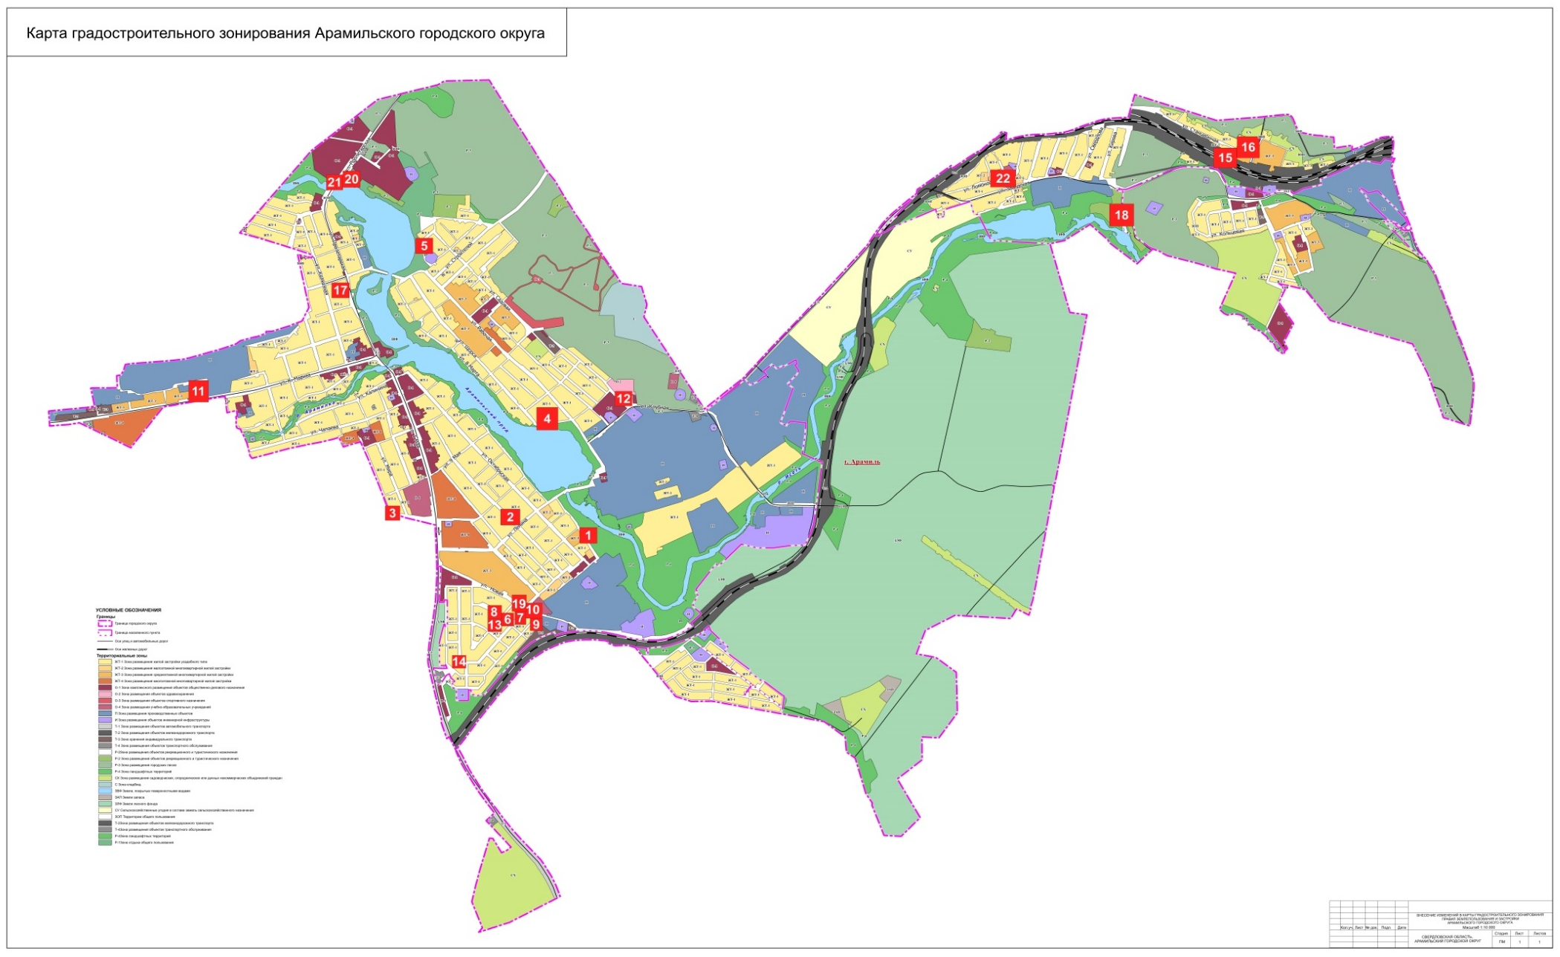

Приложение № 1.1
к Решению Думы
Арамильского городского округа
от_____февраля 2026 года № ____
Внесение изменений в графические материалы Правил землепользования и застройки Арамильского городского округа
Карта градостроительного зонирования
Фрагмент карты 1.1.1

ФРАГМЕНТ: ПРАВИЛА ЗЕМЛЕПОЛЬЗОВАНИЯ И ЗАСТРОЙКИ АРАМИЛЬСКОГО ГОРОДСКОГО ОКРУГА, УТВЕРЖДАЕМАЯ РЕДАКЦИЯ
Карта градостроительного зонирования

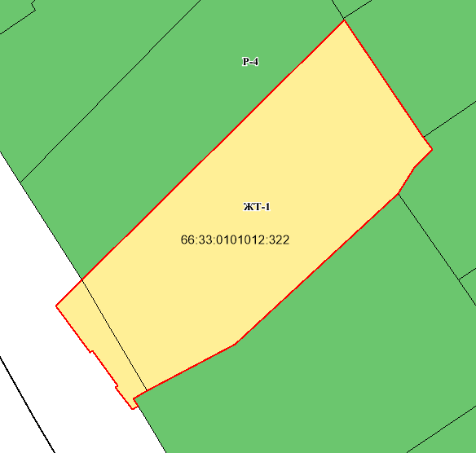

Приложение № 1.2
к Решению Думы
Арамильского городского округа
от_____февраля 2026 года № ___

Внесение изменений в графические материалы Правил землепользования и застройки Арамильского городского округа
Карта градостроительного зонирования
Фрагмент карты 1.1.2

ФРАГМЕНТ: ПРАВИЛА ЗЕМЛЕПОЛЬЗОВАНИЯ И ЗАСТРОЙКИ АРАМИЛЬСКОГО ГОРОДСКОГО ОКРУГА, УТВЕРЖДАЕМАЯ РЕДАКЦИЯ
Карта градостроительного зонирования

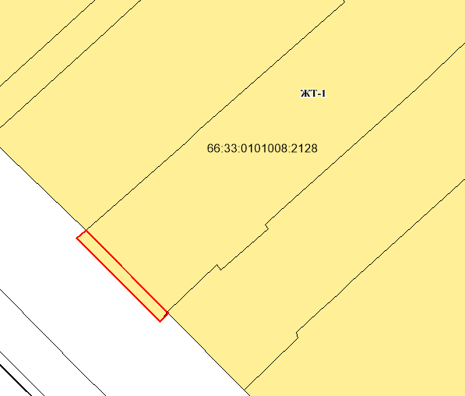

Приложение № 1.3
к Решению Думы
Арамильского городского округа
от_____февраля 2026 года № ___

Внесение изменений в графические материалы Правил землепользования и застройки Арамильского городского округа
Карта градостроительного зонирования
Фрагмент карты 1.1.3

ФРАГМЕНТ: ПРАВИЛА ЗЕМЛЕПОЛЬЗОВАНИЯ И ЗАСТРОЙКИ АРАМИЛЬСКОГО ГОРОДСКОГО ОКРУГА, УТВЕРЖДАЕМАЯ РЕДАКЦИЯ
Карта градостроительного зонирования

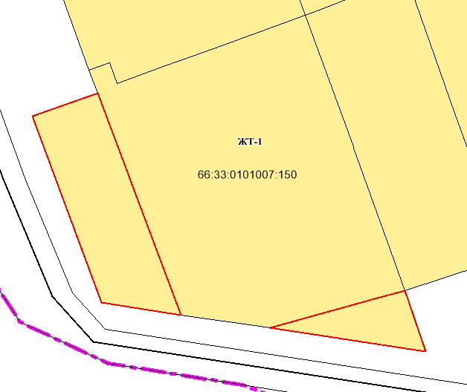

Приложение № 1.4
к Решению Думы
Арамильского городского округа
от_____февраля 2026 года № ___

Внесение изменений в графические материалы Правил землепользования и застройки Арамильского городского округа
Карта градостроительного зонирования
Фрагмент карты 1.1.4

ФРАГМЕНТ: ПРАВИЛА ЗЕМЛЕПОЛЬЗОВАНИЯ И ЗАСТРОЙКИ АРАМИЛЬСКОГО ГОРОДСКОГО ОКРУГА, УТВЕРЖДАЕМАЯ РЕДАКЦИЯ
Карта градостроительного зонирования

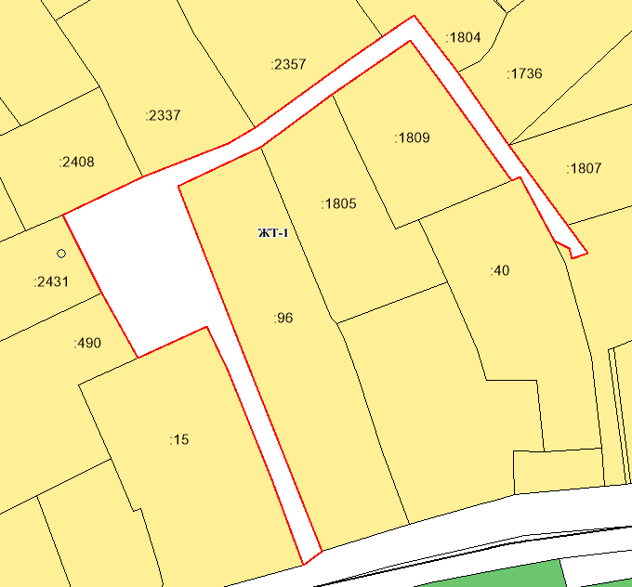

Приложение № 1.5
к Решению Думы
Арамильского городского округа
от_____февраля 2026 года № ___

Внесение изменений в графические материалы Правил землепользования и застройки Арамильского городского округа
Карта градостроительного зонирования
Фрагмент карты 1.1.5

ФРАГМЕНТ: ПРАВИЛА ЗЕМЛЕПОЛЬЗОВАНИЯ И ЗАСТРОЙКИ АРАМИЛЬСКОГО ГОРОДСКОГО ОКРУГА, УТВЕРЖДАЕМАЯ РЕДАКЦИЯ
Карта градостроительного зонирования

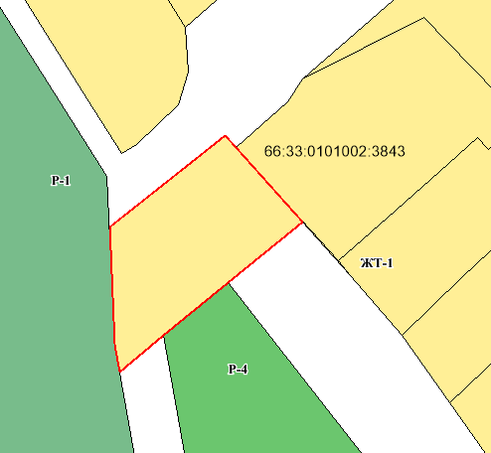

Приложение № 1.6
к Решению Думы
Арамильского городского округа
от_____февраля 2026 года № ___

Внесение изменений в графические материалы Правил землепользования и застройки Арамильского городского округа
Карта градостроительного зонирования
Фрагмент карты 1.1.6

ФРАГМЕНТ: ПРАВИЛА ЗЕМЛЕПОЛЬЗОВАНИЯ И ЗАСТРОЙКИ АРАМИЛЬСКОГО ГОРОДСКОГО ОКРУГА, УТВЕРЖДАЕМАЯ РЕДАКЦИЯ
Карта градостроительного зонирования

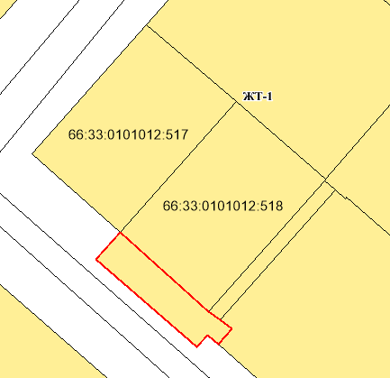

Приложение № 1.7
к Решению Думы
Арамильского городского округа
от_____февраля 2026 года № ___

Внесение изменений в графические материалы Правил землепользования и застройки Арамильского городского округа
Карта градостроительного зонирования
Фрагмент карты 1.1.7

ФРАГМЕНТ: ПРАВИЛА ЗЕМЛЕПОЛЬЗОВАНИЯ И ЗАСТРОЙКИ АРАМИЛЬСКОГО ГОРОДСКОГО ОКРУГА, УТВЕРЖДАЕМАЯ РЕДАКЦИЯ
Карта градостроительного зонирования

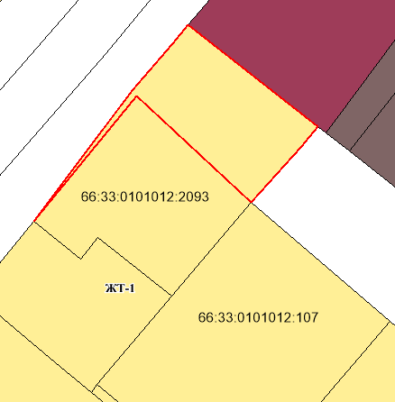

Приложение № 1.8
к Решению Думы
Арамильского городского округа
от_____февраля 2026 года № ___

Внесение изменений в графические материалы Правил землепользования и застройки Арамильского городского округа
Карта градостроительного зонирования
Фрагмент карты 1.1.8

ФРАГМЕНТ: ПРАВИЛА ЗЕМЛЕПОЛЬЗОВАНИЯ И ЗАСТРОЙКИ АРАМИЛЬСКОГО ГОРОДСКОГО ОКРУГА, УТВЕРЖДАЕМАЯ РЕДАКЦИЯ
Карта градостроительного зонирования

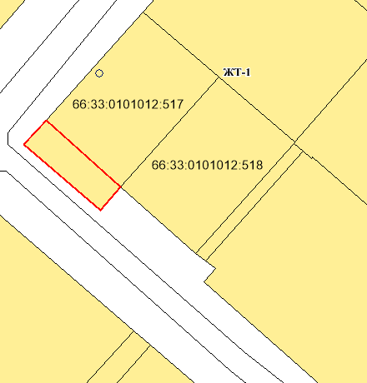

Приложение № 1.9
к Решению Думы
Арамильского городского округа
от_____февраля 2026 года № ___

Внесение изменений в графические материалы Правил землепользования и застройки Арамильского городского округа
Карта градостроительного зонирования
Фрагмент карты 1.1.9

ФРАГМЕНТ: ПРАВИЛА ЗЕМЛЕПОЛЬЗОВАНИЯ И ЗАСТРОЙКИ АРАМИЛЬСКОГО ГОРОДСКОГО ОКРУГА, УТВЕРЖДАЕМАЯ РЕДАКЦИЯ
Карта градостроительного зонирования

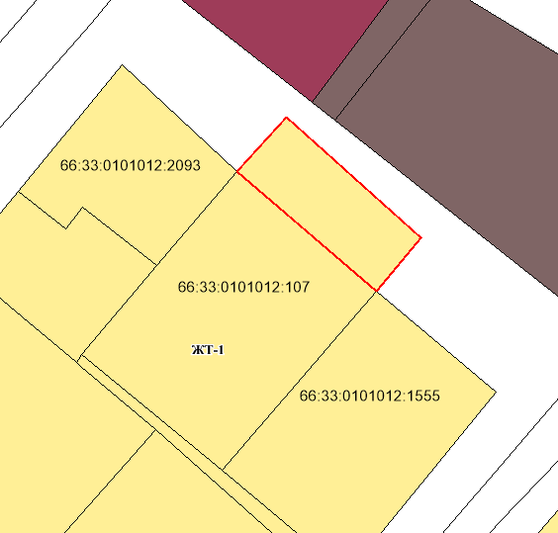

Приложение № 1.10
к Решению Думы
Арамильского городского округа
от_____февраля 2026 года № ___

Внесение изменений в графические материалы Правил землепользования и застройки Арамильского городского округа
Карта градостроительного зонирования
Фрагмент карты 1.1.10

ФРАГМЕНТ: ПРАВИЛА ЗЕМЛЕПОЛЬЗОВАНИЯ И ЗАСТРОЙКИ АРАМИЛЬСКОГО ГОРОДСКОГО ОКРУГА, УТВЕРЖДАЕМАЯ РЕДАКЦИЯ
Карта градостроительного зонирования

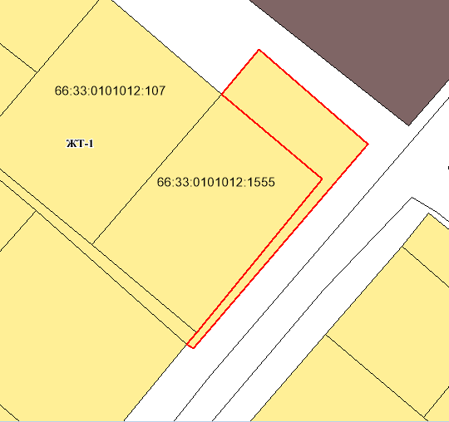

Приложение № 1.11
к Решению Думы
Арамильского городского округа
от_____февраля 2026 года № ___

Внесение изменений в графические материалы Правил землепользования и застройки Арамильского городского округа
Карта градостроительного зонирования
Фрагмент карты 1.1.11

ФРАГМЕНТ: ПРАВИЛА ЗЕМЛЕПОЛЬЗОВАНИЯ И ЗАСТРОЙКИ АРАМИЛЬСКОГО ГОРОДСКОГО ОКРУГА, УТВЕРЖДАЕМАЯ РЕДАКЦИЯ
Карта градостроительного зонирования

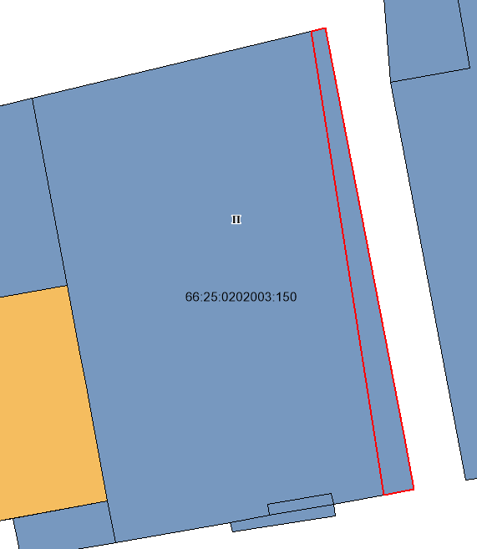

Приложение № 1.12
к Решению Думы
Арамильского городского округа
от_____февраля 2026 года № ___

Внесение изменений в графические материалы Правил землепользования и застройки Арамильского городского округа
Карта градостроительного зонирования
Фрагмент карты 1.1.12

ФРАГМЕНТ: ПРАВИЛА ЗЕМЛЕПОЛЬЗОВАНИЯ И ЗАСТРОЙКИ АРАМИЛЬСКОГО ГОРОДСКОГО ОКРУГА, УТВЕРЖДАЕМАЯ РЕДАКЦИЯ
Карта градостроительного зонирования

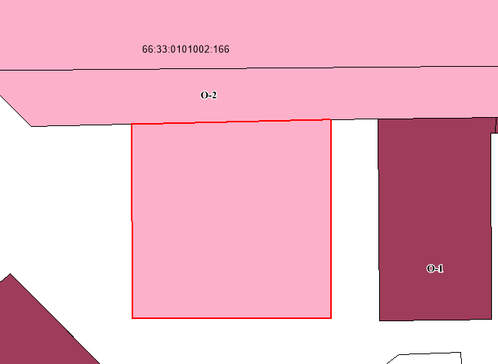

Приложение № 1.13
к Решению Думы
Арамильского городского округа
от_____февраля 2026 года № ___

Внесение изменений в графические материалы Правил землепользования и застройки Арамильского городского округа
Карта градостроительного зонирования
Фрагмент карты 1.1.13

ФРАГМЕНТ: ПРАВИЛА ЗЕМЛЕПОЛЬЗОВАНИЯ И ЗАСТРОЙКИ АРАМИЛЬСКОГО ГОРОДСКОГО ОКРУГА, УТВЕРЖДАЕМАЯ РЕДАКЦИЯ
Карта градостроительного зонирования

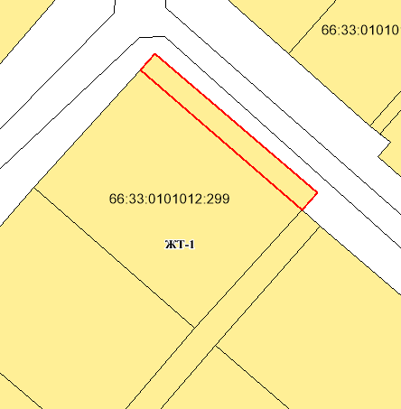

Приложение № 1.14
к Решению Думы
Арамильского городского округа
от_____февраля 2026 года № ___

Внесение изменений в графические материалы Правил землепользования и застройки Арамильского городского округа
Карта градостроительного зонирования
Фрагмент карты 1.1.14

ФРАГМЕНТ: ПРАВИЛА ЗЕМЛЕПОЛЬЗОВАНИЯ И ЗАСТРОЙКИ АРАМИЛЬСКОГО ГОРОДСКОГО ОКРУГА, УТВЕРЖДАЕМАЯ РЕДАКЦИЯ
Карта градостроительного зонирования

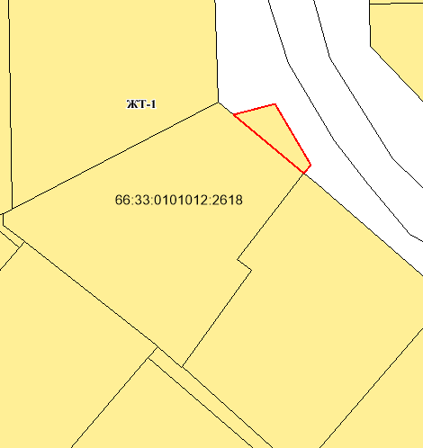

Приложение № 1.15
к Решению Думы
Арамильского городского округа
от_____февраля 2026 года № ___

Внесение изменений в графические материалы Правил землепользования и застройки Арамильского городского округа
Карта градостроительного зонирования
Фрагмент карты 1.1.15

ФРАГМЕНТ: ПРАВИЛА ЗЕМЛЕПОЛЬЗОВАНИЯ И ЗАСТРОЙКИ АРАМИЛЬСКОГО ГОРОДСКОГО ОКРУГА, УТВЕРЖДАЕМАЯ РЕДАКЦИЯ
Карта градостроительного зонирования

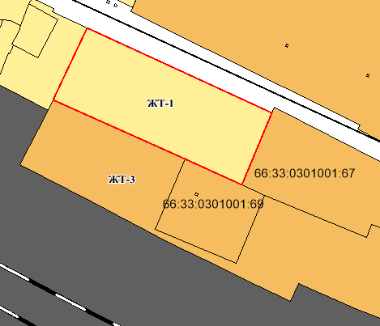

Приложение № 1.16
к Решению Думы
Арамильского городского округа
от_____февраля 2026 года № ___

Внесение изменений в графические материалы Правил землепользования и застройки Арамильского городского округа
Карта градостроительного зонирования
Фрагмент карты 1.1.16

ФРАГМЕНТ: ПРАВИЛА ЗЕМЛЕПОЛЬЗОВАНИЯ И ЗАСТРОЙКИ АРАМИЛЬСКОГО ГОРОДСКОГО ОКРУГА, УТВЕРЖДАЕМАЯ РЕДАКЦИЯ
Карта градостроительного зонирования

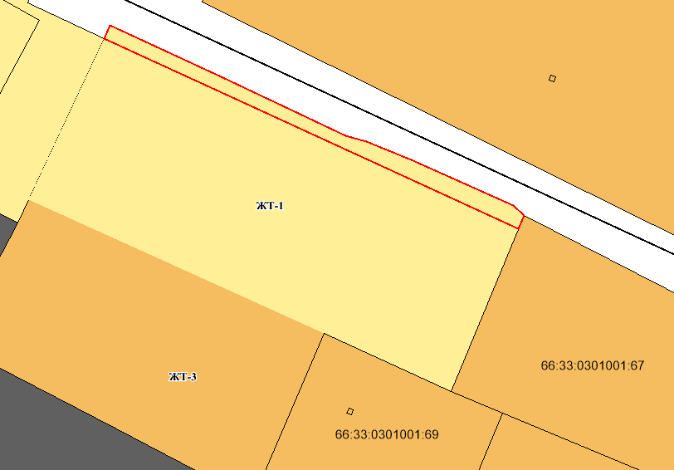

Приложение № 1.17
к Решению Думы
Арамильского городского округа
от_____февраля 2026 года № ___

Внесение изменений в графические материалы Правил землепользования и застройки Арамильского городского округа
Карта градостроительного зонирования
Фрагмент карты 1.1.17

ФРАГМЕНТ: ПРАВИЛА ЗЕМЛЕПОЛЬЗОВАНИЯ И ЗАСТРОЙКИ АРАМИЛЬСКОГО ГОРОДСКОГО ОКРУГА, УТВЕРЖДАЕМАЯ РЕДАКЦИЯ
Карта градостроительного зонирования

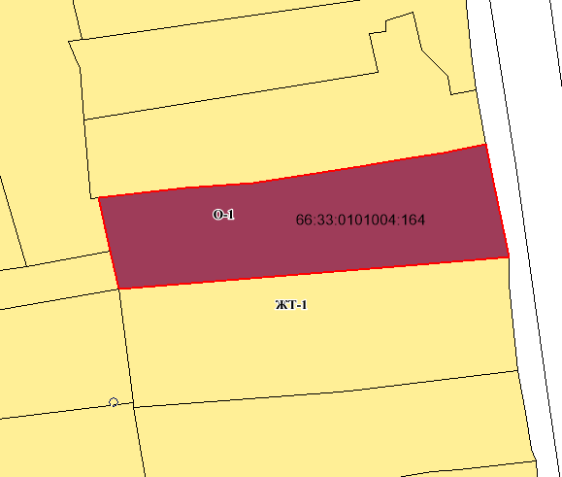

Приложение № 1.18
к Решению Думы
Арамильского городского округа
от_____февраля 2026 года № ___

Внесение изменений в графические материалы Правил землепользования и застройки Арамильского городского округа
Карта градостроительного зонирования
Фрагмент карты 1.1.18

ФРАГМЕНТ: ПРАВИЛА ЗЕМЛЕПОЛЬЗОВАНИЯ И ЗАСТРОЙКИ АРАМИЛЬСКОГО ГОРОДСКОГО ОКРУГА, УТВЕРЖДАЕМАЯ РЕДАКЦИЯ
Карта градостроительного зонирования

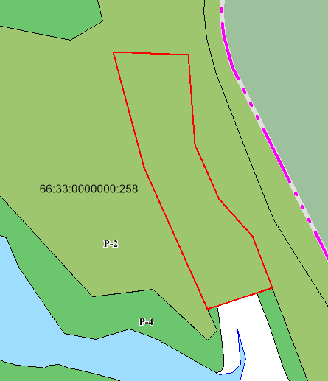

Приложение № 1.19
к Решению Думы
Арамильского городского округа
от_____февраля 2026 года № ___

Внесение изменений в графические материалы Правил землепользования и застройки Арамильского городского округа
Карта градостроительного зонирования
Фрагмент карты 1.1.19

ФРАГМЕНТ: ПРАВИЛА ЗЕМЛЕПОЛЬЗОВАНИЯ И ЗАСТРОЙКИ АРАМИЛЬСКОГО ГОРОДСКОГО ОКРУГА, УТВЕРЖДАЕМАЯ РЕДАКЦИЯ
Карта градостроительного зонирования

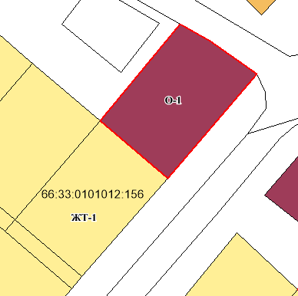

Приложение № 1.20
к Решению Думы
Арамильского городского округа
от_____февраля 2026 года № ___

Внесение изменений в графические материалы Правил землепользования и застройки Арамильского городского округа
Карта градостроительного зонирования
Фрагмент карты 1.1.20

ФРАГМЕНТ: ПРАВИЛА ЗЕМЛЕПОЛЬЗОВАНИЯ И ЗАСТРОЙКИ АРАМИЛЬСКОГО ГОРОДСКОГО ОКРУГА, УТВЕРЖДАЕМАЯ РЕДАКЦИЯ
Карта градостроительного зонирования

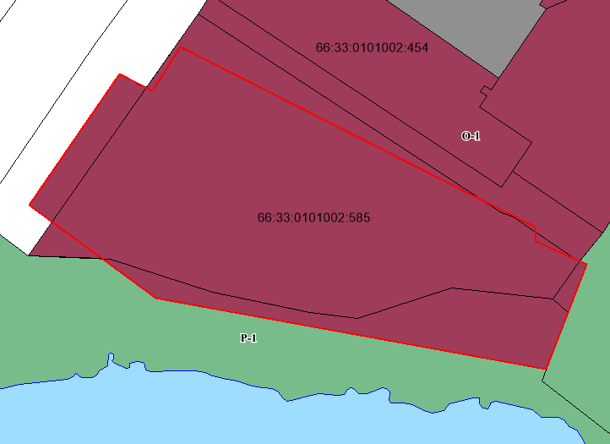

Приложение № 1.21
к Решению Думы
Арамильского городского округа
от_____февраля 2026 года № ___

Внесение изменений в графические материалы Правил землепользования и застройки Арамильского городского округа
Карта градостроительного зонирования
Фрагмент карты 1.1.21

ФРАГМЕНТ: ПРАВИЛА ЗЕМЛЕПОЛЬЗОВАНИЯ И ЗАСТРОЙКИ АРАМИЛЬСКОГО ГОРОДСКОГО ОКРУГА, УТВЕРЖДАЕМАЯ РЕДАКЦИЯ
Карта градостроительного зонирования

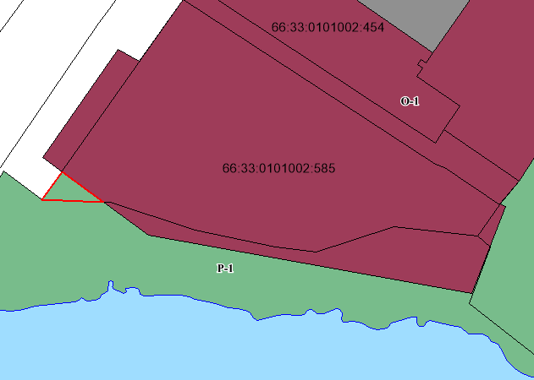

Приложение № 1.22
к Решению Думы
Арамильского городского округа
от_____февраля 2026 года № ___

Внесение изменений в графические материалы Правил землепользования и застройки Арамильского городского округа
Карта градостроительного зонирования
Фрагмент карты 1.1.22

ФРАГМЕНТ: ПРАВИЛА ЗЕМЛЕПОЛЬЗОВАНИЯ И ЗАСТРОЙКИ АРАМИЛЬСКОГО ГОРОДСКОГО ОКРУГА, УТВЕРЖДАЕМАЯ РЕДАКЦИЯ
Карта градостроительного зонирования
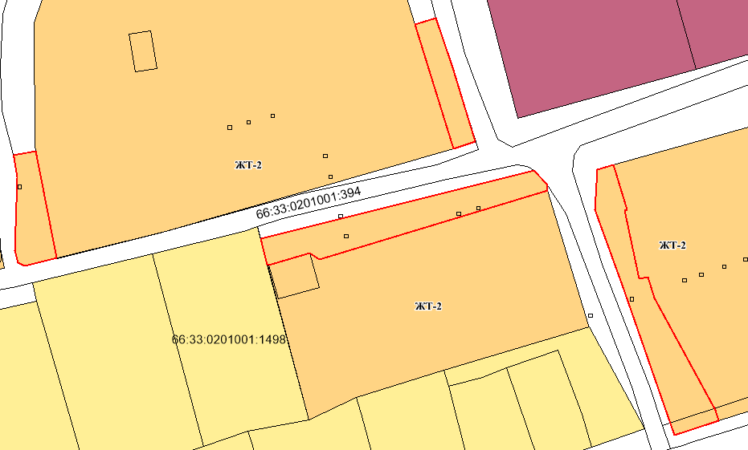
:ЗУ4
:ЗУ3
:ЗУ2
:ЗУ1

Приложение № 2
к Решению Думы
Арамильского городского округа
от____________ 2026 года № ___
Статья 2 «Карта зон с особыми условиями использования территории Арамильского городского округа»
